112
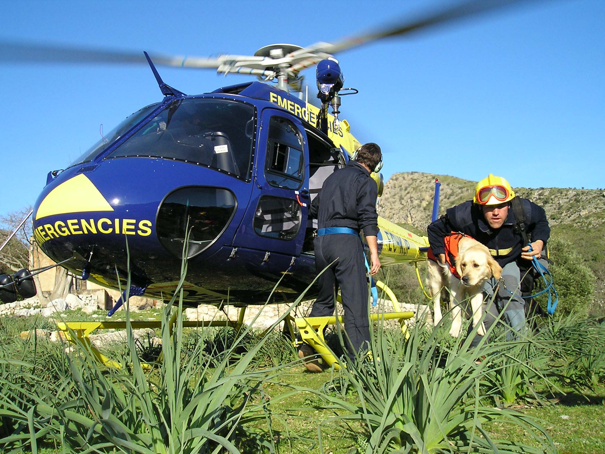

Introducció
La Direcció General d'Emergències (DGE) del Govern de les Illes Balears compta amb un equip de professionals especialitzats en la intervenció en tots aquells incidents relacionats amb emergències (incendis, rescats en muntanya, inundacions, accidents, etc.).
Aquest cos especialitzat col·labora amb els altres organismes en la resolució d'incidents relacionats amb emergències, a banda d'altres tasques pròpies de la DGE.
Pel que fa a l'112, que també pertany a la DGE, la Unitat Operativa és una important eina de suport pel que fa al seguiment dels incidents als quals presta servei el telèfon únic d'emergències.

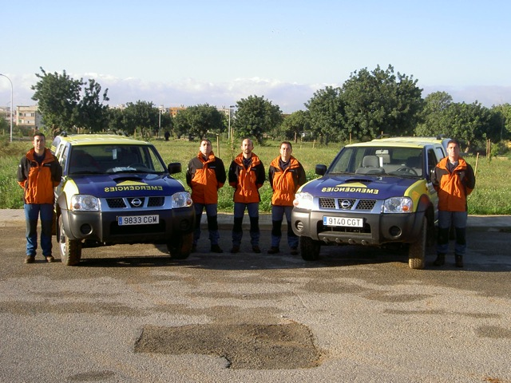

Funcions
La Unitat Operativa de la DGE és un important pilar per a l'actuació de l'112 de Balears, ja que els seus integrants són, entre d'altres coses, els que estableixen un contacte real "in situ" amb l'incident coordinat des de la sala d'operadors. Alguns els defineixen com "els ulls de l'112".
Entre les funcions que presten a l'112 destaquen les següents:

- Aconseguir dades més exactes sobre l'incident atès.
- Dur a terme el seguiment de la resolució dels incidents.
- Subministrar informació sobre mitjans i recursos que es poden mobilitzar per atendre un incident concret, a banda dels que ja es coneixen.

A banda d'aquest suport a l'112, com a cos de la DGE, les seves funcions són molt més amples i abasten, entre d'altres, les següents:

- Previsió, prevenció, detecció i seguiment de riscs.
- Implantació dels plans territorials i especials de la Comunitat Autònoma.
- Suport en l'elaboració i implantació dels plans territorial d'àmbit insular, comarcal o municipal.
- Implantació i vigilància dels plans especials d'emergències d'indústries químiques.
- Coordinació operativa, direcció i suport dels serveis d'emergències.
- Desplegament de protocols d'intervenció.
- Formació, seguiment i control del personal voluntari.
- Inspecció d'activitats i establiments capaços de generar riscs.
- Recolzament al personal de la DGE.
- Avaluació de riscs en les situacions d'emergències.
- Seguiment d'accidents i incidents i investigació de les seves causes, si s'escau.
- Recolzament i seguiment de les tasques de rehabilitació de danys.
- Control i seguiment de simulacres de plans aliens i direcció i implantació dels propis de la Comunitat Autònoma de les Illes Balears.
- En general, totes les relacionades amb la normativa d'emergències i protecció civil, amb les ordres emanades del personal directiu de la Direcció General d'Emergències del Govern de les Illes Balears.

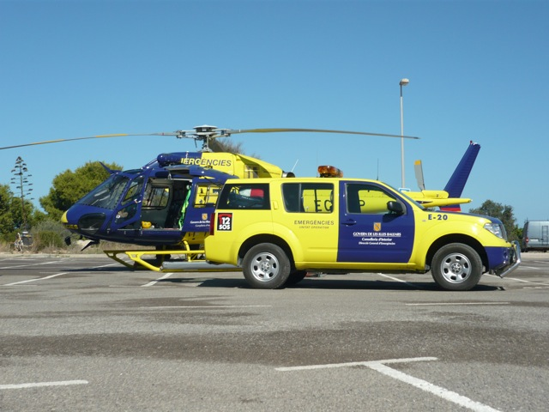

Recursos
La Unitat Operativa de la Direcció General d'Emergències del Govern de les Illes Balears té presència a totes les illes de l'arxipèlag amb personal format i equipat per tal de fer front a les tasques que li han estat encomanades.Sota la direcció d'un cap tècnic la Unitat posa al servei de l'112 un total de 6 tècnics i 9 agents d'emergències a Mallorca, 1tècnic i dos agents a les Pitiüses i un tècnic i dos agents a Menorca. A ells s'afegeixeixen dos rescatadors aeris i "Tronc", el ca que forma part de la Unitat de Recerca Canina.

